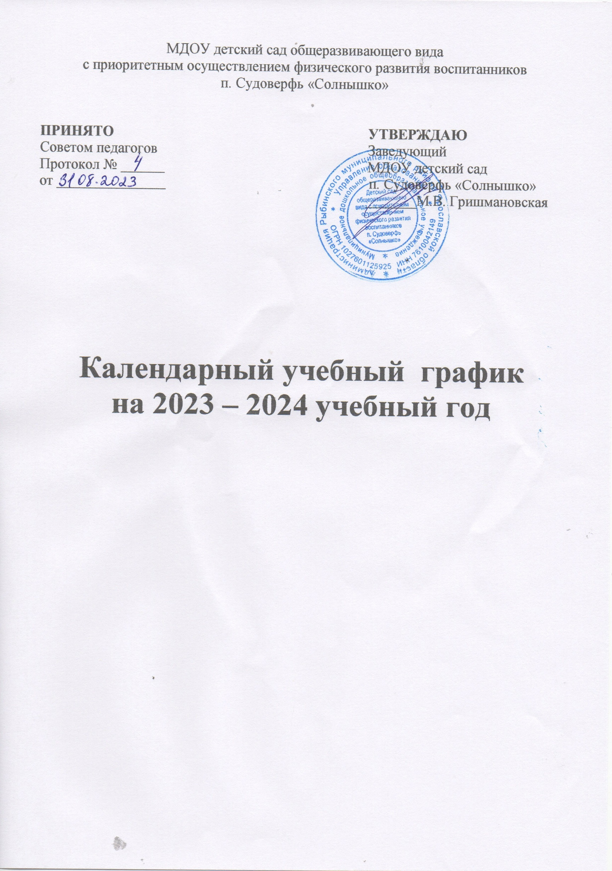

**Пояснительная записка**

**к календарному учебному графику МДОУ детский сад п. Судоверфь «Солнышко»**

**на 2023-2024 учебный год**

**Календарный учебный график** – является локальным нормативным документом, регламентирующим общие требования к организации образовательного процесса в учебном году в муниципальном образовательном учреждении детский сад п. Судоверфь «Солнышко».

Календарный учебный график разработан в соответствии с:

- Законом Российской Федерации «Об образовании в Российской Федерации»;

- СанПиН 2.4.1.3049-13 «Санитарно-эпидемиологические требования к устройству, содержанию и организации режима работы в дошкольных организациях»;

- СП 2.4.3648-20 «Санитарно-эпидемиологические требования к организациям воспитания и обучения, отдыха и оздоровления детей и молодежи»;

- Федеральным государственным образовательным стандартам дошкольного образования, утвержденными приказом Министерства образования и науки РФ от 17 октября 2013 года № 1155;

- Уставом ДОУ;

- Основной образовательной программой дошкольного образования МДОУ детский сад п. Судоверфь «Солнышко».

Календарный учебный график учитывает в полном объеме возрастные психофизические особенности воспитанников и отвечает требованиям охраны их жизни и здоровья.

Содержание календарного учебного графика включает в себя следующее:

- количество возрастных групп;

- дата начала учебного года;

- дата окончания учебного года;

- продолжительность учебной недели;

- режим работы ДОУ в учебном году, в летний оздоровительный период;

- режим проведения непосредственно образовательной деятельности;

- сроки проведения мониторинга достижения детьми планируемых результатов освоения основной общеобразовательной программы дошкольного образования;

- периодичность проведения родительских собраний

- праздничные дни;

- праздничные мероприятия и развлечения, организуемые совместно с родителями как участниками образовательного процесса

Календарный учебный график обсуждается и принимается Советом педагогов и утверждается приказом заведующего ДОУ до начала учебного года. Все изменения, вносимые ДОУ в календарный учебный график, утверждаются приказом заведующего образовательного учреждения по согласованию с учредителем и доводятся до всех участников образовательного процесса.

**Календарный учебный график  
на 2023-2024 учебный год**

|  |  |  |  |  |  |  |  |  |  |  |  |  |  |  |  |  |  |
| --- | --- | --- | --- | --- | --- | --- | --- | --- | --- | --- | --- | --- | --- | --- | --- | --- | --- |
| № | | Содержание | | Возрастные группы | | | | | | | | | | | | | |
| Первая группа детей  раннего возраста  (1,5 – 2 года) | Вторая группа раннего возраста  (2 – 3 года) | | Младшая группа  (3 – 4 года) | | Средняя группа (4 – 5 лет) | | Старшая группа (5 – 6 лет) | | | Подго-тови-тельная группа  (6 – 7 лет) | Группа кругло-суточ-ного пребы-вания  (4 – 7 лет) | | |
| 1 | | Количество групп | | 1 | 1 | | 2 | | 2 | | 1 | | | 2 | 1 | | |
| 2 | | Начало учебного года | | 1 сентября 2023 года | | | | | | | | | | | | | |
| 3 | | Окончание учебного года | | 31 мая 2024 года | | | | | | | | | | | | | |
| 4 | | Продолжительность учебной недели | | 5 дней (понедельник – пятница) | | | | | | | | | | | | | |
| 5 | | Продолжительность учебного года | | 36 недель | | | | | | | | | | | | | |
| 6 | | Режим работы ДОУ в учебном году | | Пятидневная рабочая неделя. Продолжительность работы 12 часов   ежедневно, с 6.30 до 18.30  Круглосуточная группа работает круглосуточно с 6.30 понедельника до 18.30 пятницы, суббота, воскресенье – выходные дни. | | | | | | | | | | | | | |
| 7 | | График каникул | | Зимние каникулы – 01.01.2023 – 10.01.2024 | | | | | | | | | | | | | |
| 8 | | Режим работы ДОУ в летний оздоровительный период | | 01.06.2023 – 31.08.2024  Во время летнего оздоровительного периода проводится образовательная   деятельность художественно-эстетического и   физкультурно-оздоровительного направлений (музыкальная, спортивная,   изодеятельность), спортивные праздники | | | | | | | | | | | | | |
| 9 | | **Проведение непосредственно образовательной деятельности** | | | | | | | | | | | | | | | |
| Недельная образовательная нагрузка (кол-во занятий/кол-во мин) | | 10/  1 ч. 30 мин. | 10/  1 ч. 30 мин | | 11/  2 ч. 45 мин | | 11/  3 ч. 40 мин | | 13/  4 ч. 50 мин | | | 14 /  7 ч. | 11/  2 ч. 45 мин  14 /7 ч. | | |
| Продолжительность НОД | | не более 10 мин. | не более 10 мин | | не более 15 мин. | | не более 20 мин | | не более 25 мин. | | | не более 30 мин | не более 20 мин / не более 30 мин | | |
| Продолжительность перерыва между НОД | | 10 мин. | 10 мин. | | 10 мин. | | 10 мин. | | 10 мин. | | | 10 мин. | 10 мин. | | |
| 10 | | Организация проведения мониторинга достижения детьми планируемых   результатов освоения основной образовательной программы дошкольного   образования | | 19.09.2023 – 30.09.2023 – мониторинг для построения индивидуального образовательного маршрута   воспитанников в форме наблюдений  08.09.2024 – 26.05.2024 – психолого-педагогическая диагностика готовности к школьному обучению | | | | | | | | | | | | | |
|  | | Анализ уровня двигательной подготовленности, развития физических качеств | | 05.09.2023 – 23.09.2023  08.05.2024 – 26.05.2024 | | | | | | | | | | | | | |
| Анализ заболеваемости детей | | 11.01.2024 – 20.01.2024 | | | | | | | | | | | | | |
| 11 | | Периодичность проведения общих, групповых   родительских собраний | | 1 собрание – сентябрь – октябрь  2 собрание – январь – февраль  3 собрание – апрель - май  1 общее родительское собрание: сентябрь-октябрь  2 общее родительское собрание: апрель-май | | | | | | | | | | | | | |
| 12 | | Праздничные  (выходные) дни | | Выходные: суббота, воскресенье и праздничные дни в соответствии с   законодательством РФ:  4 ноября – День народного единства  С 1 по 8 января – Новогодние и Рожденственские праздники  23 февраля – День защитника Отечества  8 марта – Международный женский день  1 мая – Праздник весны и труда  9 мая – День Победы  12 июня – День России | | | | | | | | | | | | | |
| 13 | **Праздничные мероприятия и развлечения, организуемые совместно с родителями как участниками образовательного процесса** | | | | | | | | | | | | | | | | |
|  | | Первая группа детей  раннего возраста  (1,5 – 2 года) | | Вторая группа ран-него воз-раста  (2 – 3 года) | Младшая группа  (3 – 4 года) | | Средняя группа (4 – 5 лет) | | Старшая группа (5 – 6 лет) | | Подготови-тельная группа  (6 – 7 лет) | | | | | Группа кругло-суточ-ного пребы-вания  (4 – 7 лет) |
| Сентябрь | | - | | - | - | | - | | - | | Муни-ципальный турис-тический слет «Турис-тенок» | | | | | - |
| Октябрь | | Осенние праздники «В гостях у Осени» | | | | | | | | | | | | | | |
|  | | Выставка поделок из природного материала «Краски Осени» | | | | | | | | | | | | |
| Ноябрь | | - | | Концертная программа, посвященная Дню матери | | | | | | | | | | | | |
| Декабрь | | Праздник «Новый год у ворот» | | | | | | | | | | | | | | |
| Январь | | Музыкальное развлечение «Прощание с елочкой» | | | Смотр-конкурс «Снежные фантазии» | | | | | | | | | | | |
| Февраль | | - | | - | - | | - | | - | | Муни-ципальные «Зимние олимпий-ские игры» | | | | | - |
| Муни-ципальный конкурс «Я – исследо-ватель» | | | | |
|  | | | | | | | | | | | | | | |
| Март | | Театрализованное представление «Русская масленица» | | | | | | | | | | | | | | |
| - | | Праздники «Весенняя капель», посвященные  Международному женскому дню | | | | | | | | | | | | |
|  | | | | | | | | Математи-ческая олимпиада «Танграм» | | |  | |
| Апрель | | - | | - | - | | Муниципальный конкурс «Театральная весна – 2024» | | | | | | | | | |
| Всемирный день здоровья | | | | | | | | | |
|  | | | | | | | | | | | | |
| Май | | - | | - | - | | - | | Международный день семьи – спортивное мероприятие | | | | | | | |
|  | | Выпускной бал | | | | | |
| Июнь - август | | Тематические дни и развлечения | | | | | | | | | | | | | | |